营运部发2023【093】号 签发人：

“618”活动预售方案

1. 预售时间：5月31日-6月8日
2. 活动门店：所有门店
3. 活动内容

**活动一：预存更优惠**

1. **会员花10元购买 花茶（ID262501,262507）或 花10元购买ID256739医用清洗器再得100元代金券。**
2. **代金券使用方式：**

**使用时间：6月9日-6月14日**

**使用规则：满200元抵扣100元（部分商品使用）**

1. **下账方式：**

**门店下账顾客需要购买的品种，弹出100元代金券（小票上体现）**

**注意：下账时注意查看是否弹出代金券，避免后期出现误会**

1. 激励方案（门店任务各店长分配至个人）

|  |  |
| --- | --- |
| 完成门店预售任务 | 按照超额数量加1积分/人 |
| 未完成门店任务 | 按照差额数量扣1积分/人 |

1. 宣传方式
2. 收银台陈列一张，并将活动品种摆放至收银台
3. 店外三角架陈列一张。
4. 进门立架陈列一张保证货架前两层陈列活动品种配上爆炸花。
5. 各门店陈列后在5月31日13点前拍照上传片区群。

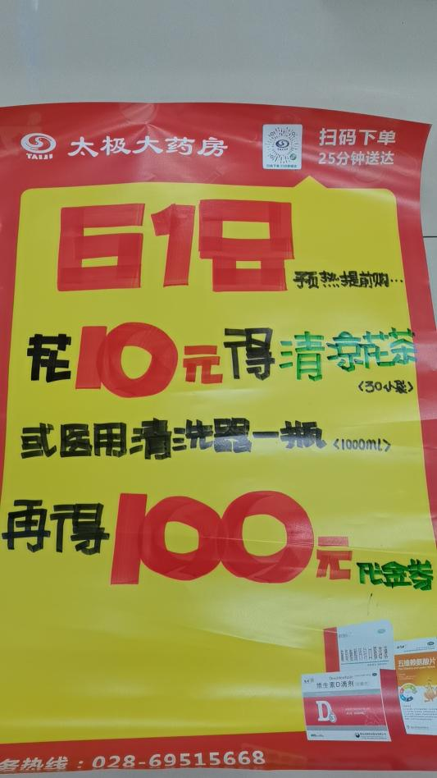 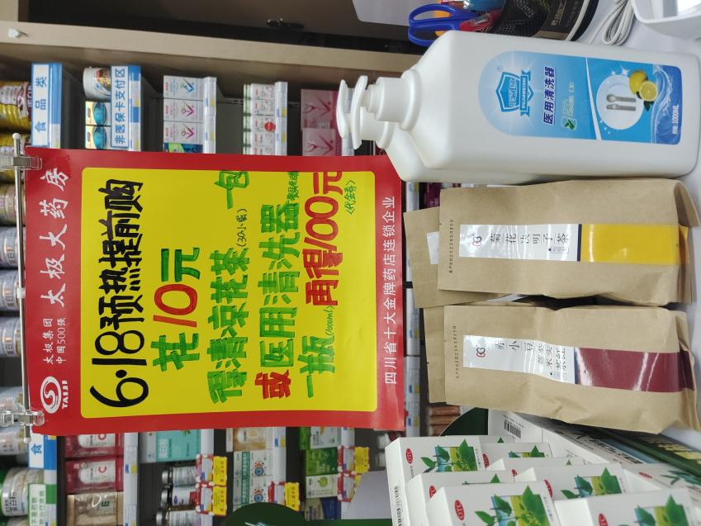

营运部

2023.5.30